Pendekatan Convolutional Neural Network untuk Sign Language Recognition

Ronggur Mahendra Widya Putra / 13519008
Program Studi Teknik Informatika
Sekolah Teknik Elektro dan Informatika
Institut Teknologi Bandung, Jalan Ganesha 10 Bandung
ronggur.mwp@gmail.com

Abstract— Sign language merupakan bentuk komunikasi yang sangat penting bagi individu dengan gangguan pendengaran. Namun, salah satu isu kritis yang dihadapi komunitas ini adalah keterbatasan jumlah orang yang mampu menggunakan bahasa isyarat. Keterbatasan ini menciptakan kesenjangan komunikasi yang signifikan antara individu dengan gangguan pendengaran dan masyarakat umumnya. Dengan memanfaatkan teknologi CNN, diharapkan dapat menciptakan sistem yang dapat membantu individu yang tidak dapat berkomunikasi dengan sign language dapat berkomunikasi dengan individu dengan gangguan pendengaran.
Keywords—Convolutional Neural Network; Sign Language Recognition

Pendahuluan
Sign language atau bahasa isyarat merupakan bentuk komunikasi visual dan spatial yang sangat penting bagi individu dengan gangguan pendengaran. Bagi mereka, bahasa isyarat bukan hanya sekadar alat komunikasi, tetapi juga merupakan fondasi identitas budaya dan integrasi sosial. Meskipun pentingnya bahasa isyarat diakui, komunitas ini menghadapi isu serius terkait keterbatasan jumlah orang yang memiliki keterampilan dalam menggunakan bahasa ini.
Isu kritis tersebut menciptakan kesenjangan komunikasi yang signifikan antara individu dengan gangguan pendengaran dan masyarakat umumnya. Dalam masyarakat di mana mayoritas individu menggunakan bahasa lisan, individu dengan gangguan pendengaran dapat merasa terisolasi dan kesulitan berkomunikasi. Keterbatasan ini tidak hanya membatasi peluang sosial mereka, tetapi juga dapat mempengaruhi akses mereka terhadap informasi dan layanan.
Teknologi Convolutional Neural Network (CNN) menawarkan potensi untuk mengatasi sebagian dari tantangan ini. Dengan memanfaatkan kemampuannya dalam mengenali pola visual kompleks, CNN dapat digunakan untuk pengenalan dan interpretasi bahasa isyarat. Dengan cara ini, individu yang tidak dapat menggunakan bahasa isyarat dapat berkomunikasi dengan lebih efektif dengan individu yang mengalami gangguan pendengaran.

Penelitian ini bertujuan untuk mengeksplorasi dan mengembangkan sistem pengenalan bahasa isyarat berbasis CNN sebagai solusi inovatif terhadap kesenjangan komunikasi yang ada. Dengan demikian, diharapkan hasil penelitian ini dapat memberikan kontribusi positif terhadap upaya meningkatkan inklusivitas dan kualitas hidup individu dengan gangguan pendengaran dalam interaksi sehari-hari.

Landasan teori

Convolutional Neural Network
Convolutional Neural Network (CNN) adalah jenis arsitektur jaringan saraf tiruan yang dirancang khusus untuk mengatasi tugas pengenalan pola visual, seperti pengolahan citra dan pengenalan objek. CNN terinspirasi oleh struktur visual korteks manusia dan secara luas digunakan dalam berbagai aplikasi, termasuk penglihatan komputer, pengenalan wajah, dan deteksi objek. Struktur Dasar CNN adalah sebagai berikut :
- Layer Input
CNN dimulai dengan lapisan input yang mewakili data citra atau visual. Dimensi input mencerminkan atribut spasial dari data, seperti tinggi, lebar, dan jumlah saluran warna (misalnya, RGB).
- Layer Konvolusi
Lapisan konvolusi merupakan inti dari CNN. Filter atau kernel digunakan untuk mengekstrak fitur-fitur lokal dari data input melalui operasi konvolusi. Setiap filter dapat mempelajari pola tertentu, seperti tepi, sudut, atau tekstur.
- Fungsi Aktivasi ReLU
Setelah konvolusi, fungsi aktivasi ReLU diterapkan untuk memperkenalkan non-linearitas ke dalam model. ReLU (Rectified Linear Unit) mengonversi output negatif menjadi nol dan mempertahankan nilai positif.
- Lapisan Pooling
Lapisan pooling digunakan untuk mereduksi dimensi spasial dari representasi yang dihasilkan oleh lapisan konvolusi. Max pooling adalah metode umum yang mempertahankan nilai maksimum dari sekumpulan nilai.
- Fully Connected Layers
Fully connected layers menghubungkan hasil dari lapisan-lapisan sebelumnya ke unit klasifikasi atau regresi. Ini memproses fitur-fitur global dan menghasilkan output final.”.

American Sign Language
American Sign Language (ASL) adalah sebuah bahasa isyarat yang digunakan oleh komunitas tuli di Amerika Serikat dan banyak negara lain. Sebagai sebuah bahasa isyarat, ASL memiliki struktur gramatika dan kosakata yang berbeda dengan bahasa lisan.
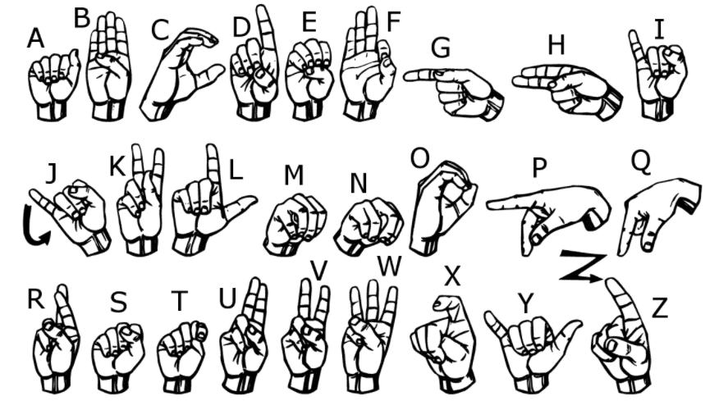
Gambar II.1American Sign Language

implementasi

Implementasi sistem terdiri dari langkah-langkah berikut :

Akuisisi Dataset
Dataset yang digunakan untuk pembuatan model Sign Language Recognition adalah dataset Sign Language MNIST(https://www.kaggle.com/datasets/datamunge/sign-language-mnist?resource=download ). Dataset Sign Language MNIST terdiri dari 27,455 data training dan 7172 data testing. Setiap data training dan test terdiri dari label (0-25) yang merepresentasikan alphabet (tidak ada 9=J dan 25=Z karena ASL ‘J’ dan ‘Z’ menginkorporasikan gerakan), dan gambar grayscale(0-255) dengan resolusi 28*28.

Preprocessing
Pada tahap preprocessing, dataset mengalami dua tahap utama untuk mempersiapkannya sebelum digunakan dalam pelatihan model. Dua tahap tersebut melibatkan pengolahan label menggunakan teknik one hot encoding dan pengolahan gambar grayscale menggunakan normalisasi.

One hot encoding digunakan untuk mengubah label kategori menjadi representasi biner yang sesuai. Pada dataset label "A," "B," dan "C," one hot encoding akan mengubahnya menjadi vektor biner seperti [1, 0, 0, …. ], [0, 1, 0, …. ], dan [0, 0, 1, …. ], masing-masing.

Normalisasi digunakan untuk mengubah nilai piksel pada gambar menjadi rentang yang lebih kecil, seperti 0 hingga 1. Hal ini dapat membantu dalam konvergensi yang lebih cepat selama pelatihan model dan mencegah masalah numerik.

Pembuatan Model dan hyperparameter tuning
Setelah melakukan beberapa iterasi training, evaluasi, dan hyperparameter tuning didapatkan arsitektur terbaik model adalah :
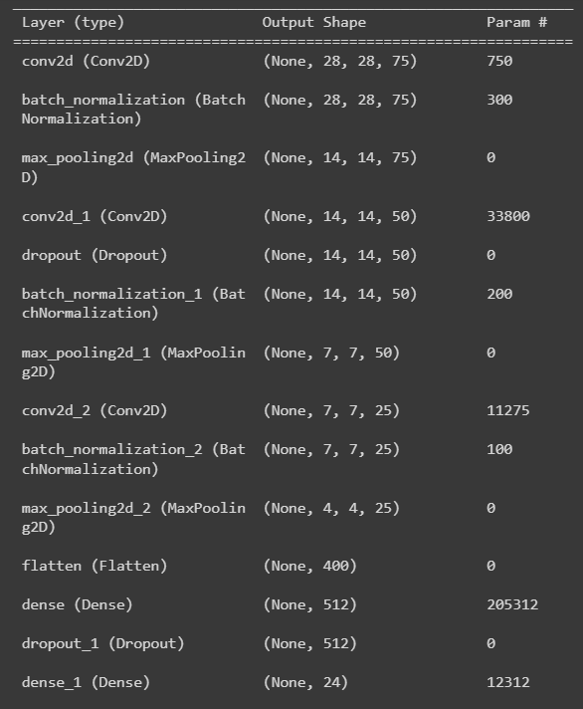
Gambar III.2Arsitektur Model

Evaluasi
Setelah pembuatan model dan hyperparameter tuning didapatkan akurasi model pada test dataset adalah 99.498%.
Dengan confusion matrix sebagai berikut :
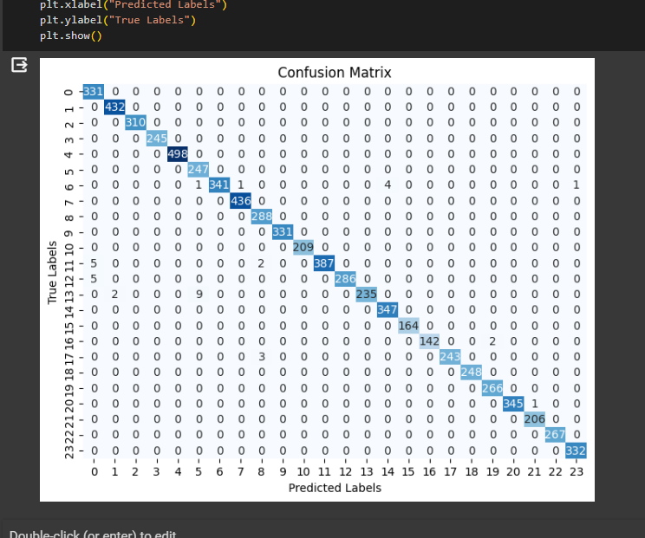
Gambar III.3Confusion Matrix

Dengan akurasi dan loss ketika training adalah seperti grafik berikut.

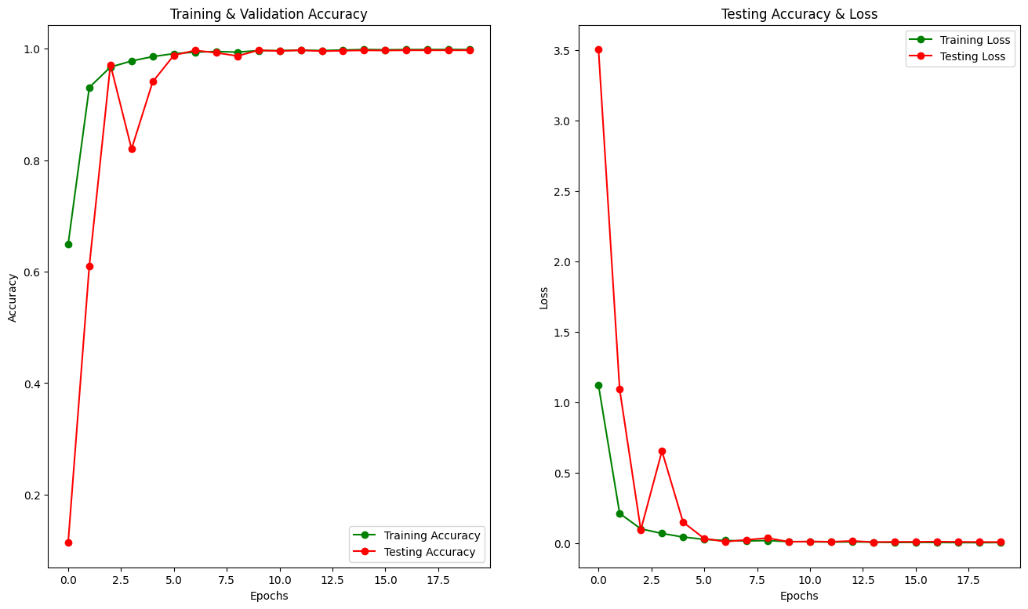
Gambar III.4Accuracy dan Loss ketika training

Implementasi Sistem Inference
Pada Sistem inferensi model dilakukan pengambilan gambar dari kamera namun agar gambar dapat di feed ke model diperlukan beberapa langkah preprocessing yaitu konversi gambar dari RGB ke grayscale, downscale gambar ke 28*28, lalu normalisasi gambar. Setelah gambar di processing model yang sudah di train kemudian di load dan di feed gambar yang sudah di preprocess. Model kemudian mengeluarkan probabilitas setiap kelas lalu diambil kelas dengan probabilitas tertinggi.

Analisis dan hasil
Model mendapatkan test accuracy yang sangat tinggi 99.498% tanpa indikasi overfitting(diamati dari Gambar III.3). Berikut adalah beberapa hasil inference dengan label ground truthnya :

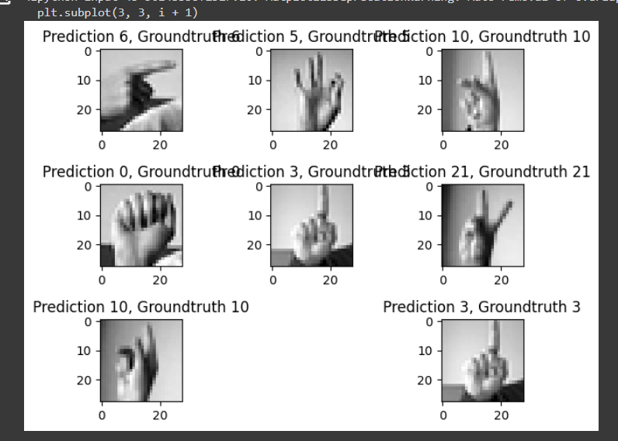
Gambar IV.5 Hasil Inference
dapat diamati dari Gambar IV.1 bahwa model berhasil memprediksi gambar ASL dengan baik.

Berikut adalah beberapa hasil inference dengan label ground truth, untuk prediksi yang salah.
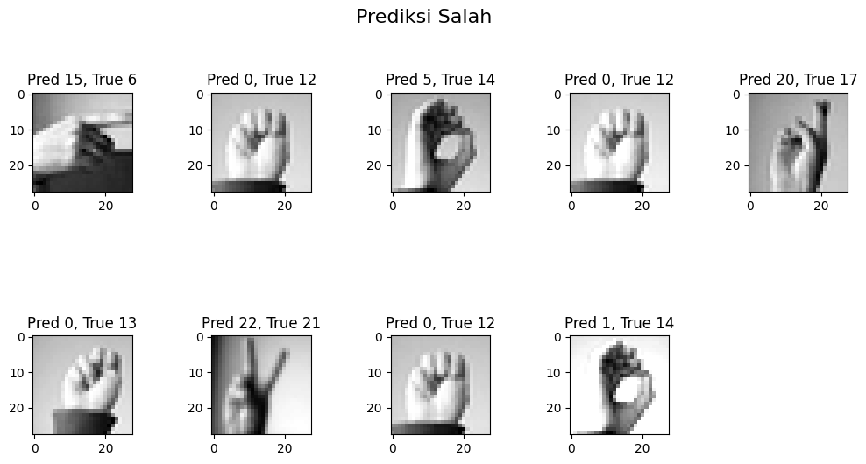
Gambar IV.6 Hasil Inference yang salah

diamati dari Gambar IV.2 bahwa model memiliki kesulitan untuk memprediksi ASL untuk huruf ‘A’ (0) , ‘M’ (12), dan ‘N’ (13) dimana semua ASL tangan menggenggam.

Kesimpulan
Pada tugas ini Sistem yang di implementasi berhasil melaksanakan tugas Pengenalan Bahasa Isyarat dengan kinerja yang sangat baik, mencapai akurasi sebesar 99.498%. Kesalahan mayoritas model terjadi pada situasi di mana bahasa isyarat mirip satu sama lain, khususnya ketika tangan sedang dalam posisi menggenggam (‘A’, ‘M’, dan ‘N’).

Pranala Program
Google Colab :
https://colab.research.google.com/drive/1dSMsRYqNgwAg8h6e8XZsjJGdkUvO1doo?usp=sharing

Github :
https://github.com/ronggurmahendra/SignLanguageDetection.git

Acknowledgment
penulismengucapkan terima kasih kepada Bapak Rinaldi Munir atas bimbingan yang diberikan selama satu semester dalam

References
- https://www.kaggle.com/datasets/datamunge/sign-language-mnist?resource=download diakses pada 28 Desember 2023
- American Sign Language Recognition Using Sensory Glove and Neural Network - Scientific Figure on ResearchGate. Available from: https://www.researchgate.net/figure/American-Sign-Language-alphabet_fig1_340721626 [accessed 27 Dec, 2023]
- Munir, Rinaldi. (2023). Bahan Kuliah IF4073 Interpretasi dan
Pengolahan Citra. Program Studi Informatika ITB.

PERNYATAAN
Dengan ini saya menyatakan bahwa makalah yang saya tulis ini adalah tulisan saya sendiri, bukan saduran, atau terjemahan dari makalah orang lain, dan bukan plagiasi.
Bandung, 27 Desember 2023

Ronggur Mahendra Widya Putra
13519008

